**科研管理系统项目预申报操作流程**

一、校内校外均可登录填写，登录<http://sso.sxyyc.net> 登录有问题的，请联系科研管理系统群里的刘裕平工程师。

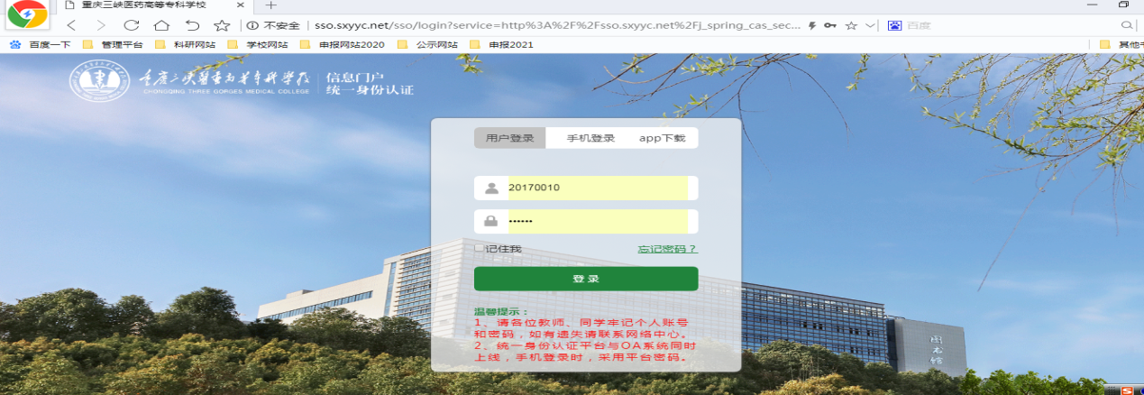

二、登录后，点击“科研管理系统”。无法转到“科研管理系统”界面的，请联系科研系统群中的周瑜工程师。

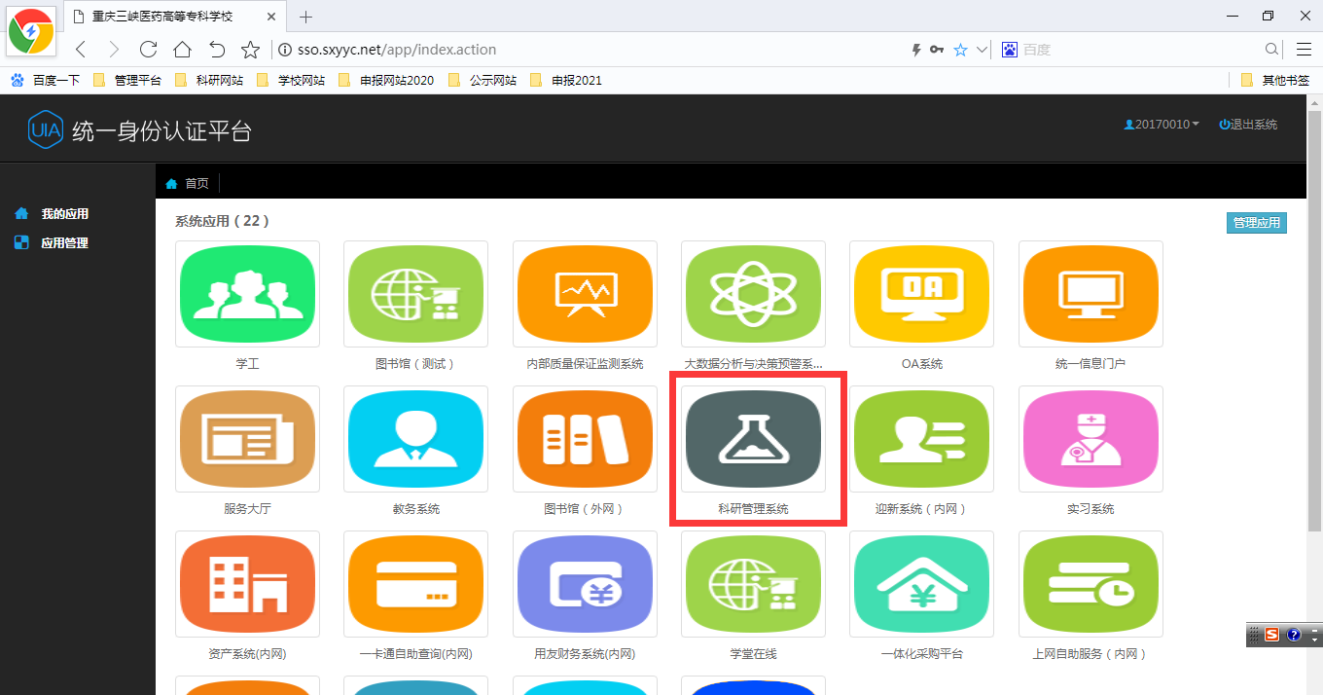

三、转到科研系统管理界面，点击“校级项目申报”。在以下操作过程中，如有疑问，请联系科研管理系统群中的周瑜工程师。

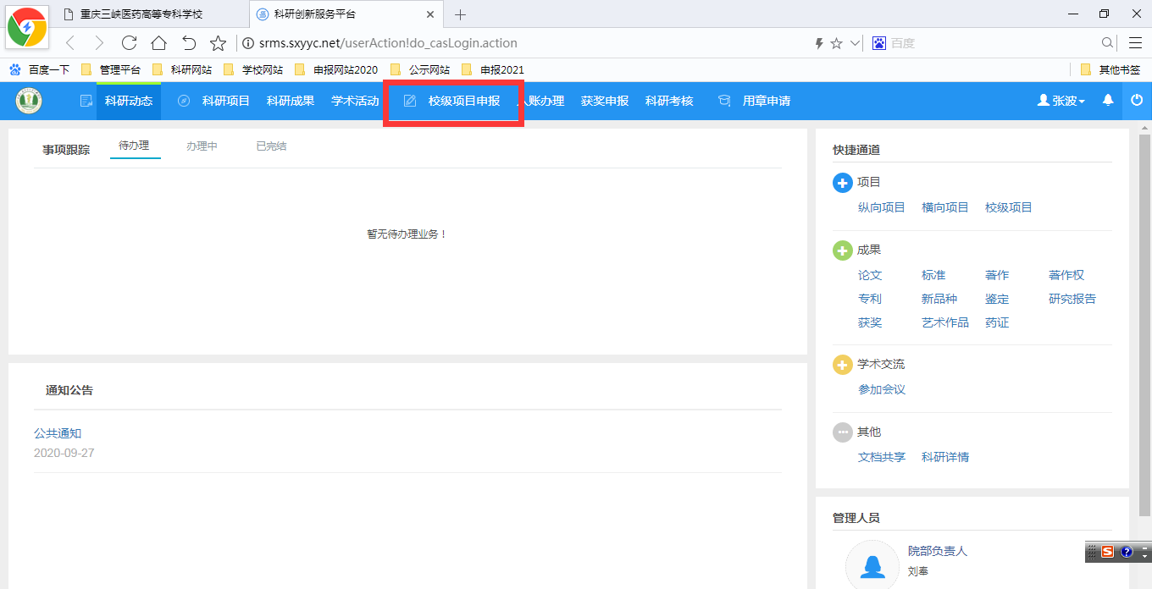

四、转到校级项目申报界面，根据“项目分类”，点击“申报”。

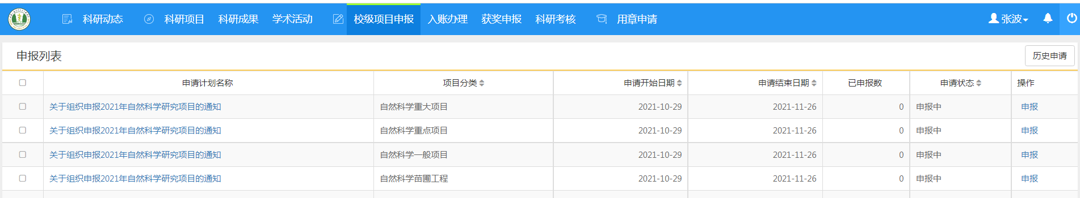 五、转到申报界面，申报材料依次填写。

（一）申报方向为重点实验室方向的，请在备注中说明；

（二）校级项目的拨款经费为统一填写“0”，间接经费填“0”。

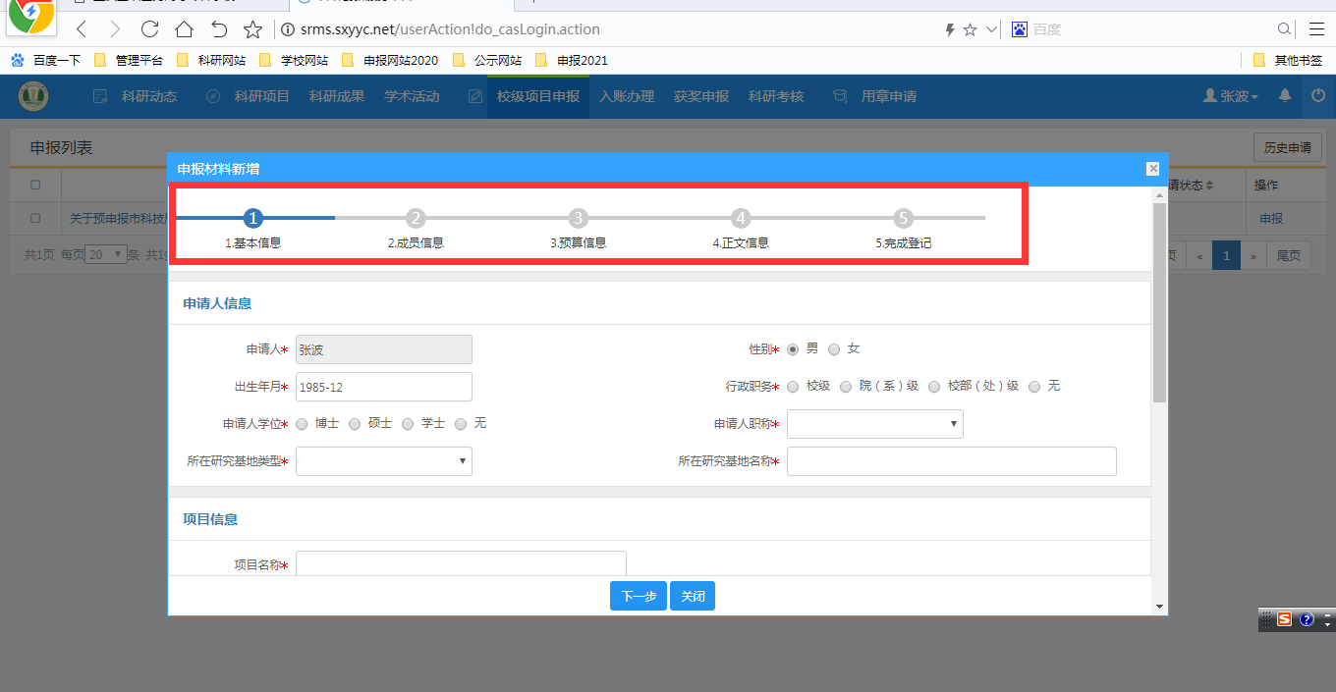

六、填写完成后，点击“提交”按钮，由所在部门的科研干事审核，并由院部负责人审核。在填写过程中，有疑问的请咨询科研管理系统群中的周瑜工程师。

科研管理系统群号：1028426893